 COLÉGIO NOSSA SENHORA DE SION

Nome: __________________________________________ 7º ano __ Data: ___/5/2024

Professora Fabiana Marques – Leitura, interpretação e produção de texto.

**Leia o poema abaixo. Em seguida, responda às questões em seu caderno.**

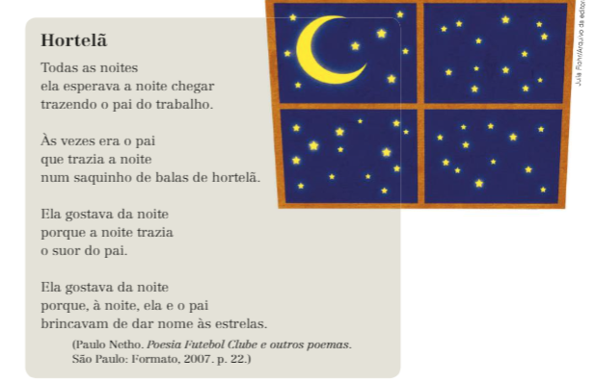

**1. O poema trata da expectativa de uma menina quanto a certo momento do dia.**

a) Qual é esse momento?

_____________________________________________________________________________________

b) Por que, para a menina, esse momento era especial?

_____________________________________________________________________________________

**2. Prosopopeia ou personificação é uma figura de linguagem que consiste em atribuir a seres inanimados ou a animais, ações e sentimentos próprios de seres humanos.**

a) Na 1ª estrofe do poema, há essa figura?

____________________________________________________________________________________

b) E na 2ª estrofe?

_____________________________________________________________________________________

c) Na 3ª estrofe, ocorre a substituição da causa de algo por seu efeito (METONÍMIA). Explique como se dá essa relação.

__________________________________________________________________________________________________________________________________________________________________________

**3. Dê continuidade ao poema lido, redigindo mais uma estrofe. Você poderá destacar ações da menina, da noite ou do pai, ou introduzir um novo sujeito.**

______________________________________________________________________________________________________________________________________________________________________________________________________________________________________________________________________________________________________________________________________________________________________________________________________________________________________________________________________________________________________________________________